|  |
| --- |
| **Хранимые процедуры** |

**Цель работы**

По аналогии с примерами, приведенными в п. 1 , создать в БД ХП, реализующие:

— вставку с пополнением справочников (вставляется информация о студенте, если указанный номер группы отсутствует в БД, запись добавляется в таблицу с перечнем групп) (получаем ссылку на внешний ключ по значению данного из родительской таблицы);

— удаление с очисткой справочников – удаление всех зависимых данных(удаляется информация о студенте, если в его группе нет больше студентов, запись удаляется из таблицы с перечнем групп);

— каскадное удаление (перед удалением записи о группе удаляются записи обо всех студентах этой группы);

— вычисление и возврат значения агрегатной функции (т.к. агрегатная функция дает единственный результат);

— формирование статистики во временной таблице (например, для рассматриваемой БД — для каждого факультета: количество групп, количество обучающихся студентов, количество изучаемых дисциплин, количество сданных дисциплин, средний балл по факультету).

**Вариант 12**

вакансии: название вакансии, организация работодатель, адрес работодателя, диапазон

зарплаты, требования к образованию, Обязанности, график работы, требования обязательные,

желательные, дата выставления вакансии

а. вакансии, имеющие в названии «разработчик», но не начинающиеся на него

б. обязанность, не присутствующая ни в одной вакансии

в. работодатели в Москве, выставившие вакансии и программиста Java и системного

администратора

г. вакансия с зарплатой ниже среднего

д. вакансии с максимальным количеством обязательных требований

е. требование, присутствующее во всех вакансиях на переводчика (любые вакансии со словом перевод)

ж. вакансии, которые есть в Санкт-Петербурге или Пскове, но которых нет в Москве

**Физическая модель БД**

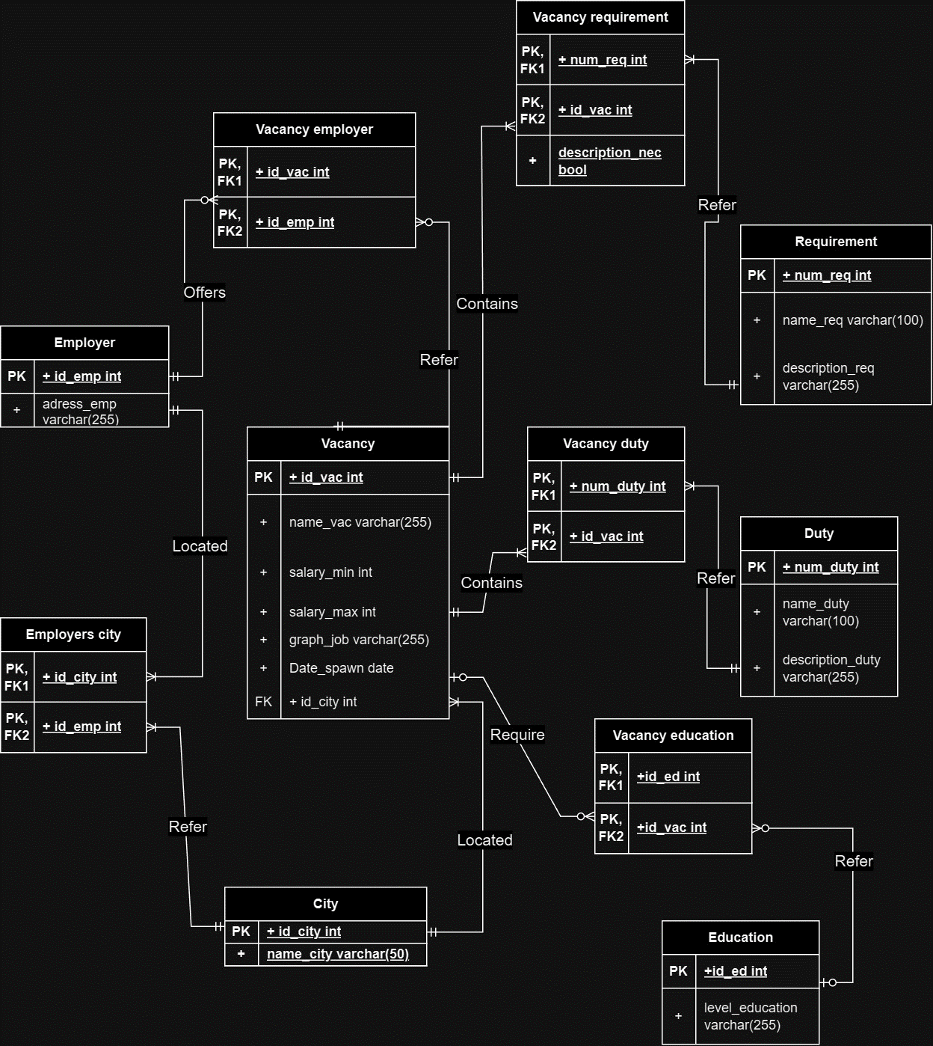

1. **Процедура вставки с пополнением справочника.**

DELIMITER //

CREATE PROCEDURE ins_vacancy (IN name_city_ VARCHAR(50),

IN name_vac_ VARCHAR(255),

IN salary_min_ INT,

IN salary_max_ INT,

IN graph_job_ VARCHAR(255),

IN date_spawn_ DATE)

BEGIN

DECLARE id_vac_new INT;

DECLARE id_city_new INT;

if exists(select * from City where name_city = name_city_)

then select id_city into id_city_new from City where name_city = name_city_;

else begin

INSERT INTO City(name_city) VALUES (name_city_);

set id_city_new = (select LAST_INSERT_ID());

end;

end if;

insert into Vacancy (name_vac, salary_min, salary_max, graph_job, date_spawn, id_city) VALUES (name_vac_, salary_min_, salary_max_, graph_job_, date_spawn_, id_city_new);

END;//

DELIMITER ;

CALL ins_vacancy('Челябинск', 'Директор', 60500, 150000, '5/2', NOW());

CALL ins_vacancy('Воркута', 'Директор', 60500, 150000, '5/2', NOW());

Наборы данных до вызова:

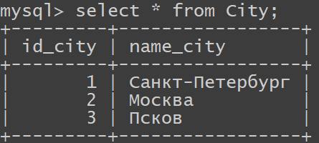

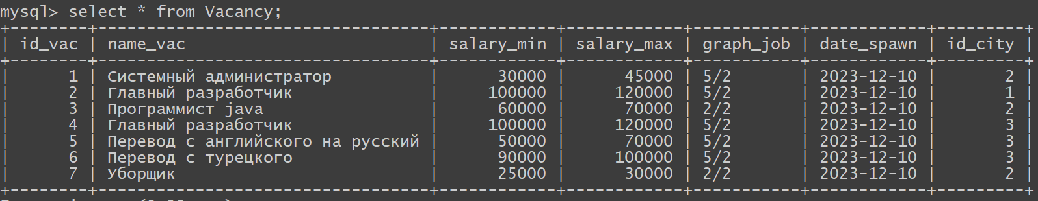

Наборы данных после вызова:

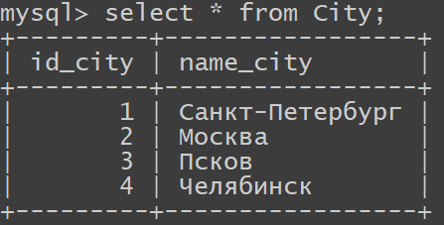

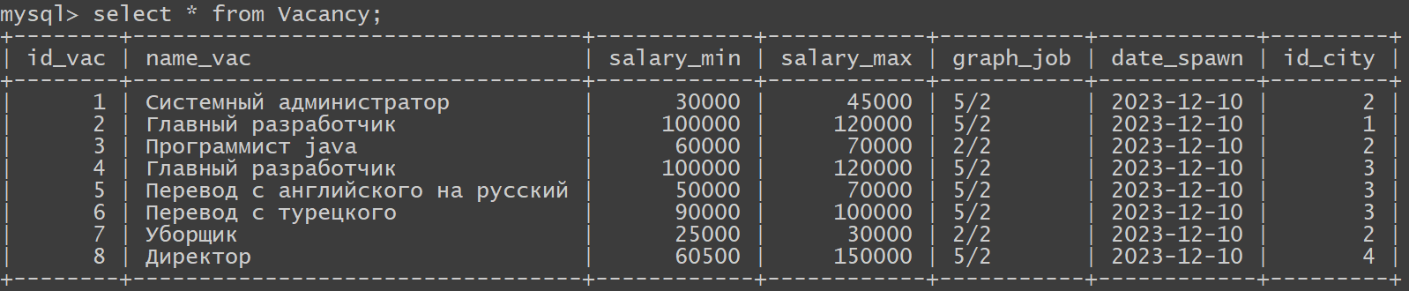

1. **Процедура удаления с очисткой справочника (Удаляется город, если в этом городе нет вакансий и работодателей)**

DELIMITER //

CREATE PROCEDURE del_vac_clear_city (IN id_vac_del INT)

BEGIN

DECLARE id_city_del INT;

SELECT id_city INTO id_city_del FROM Vacancy where id_vac = id_vac_del;

Delete from Vacancy where id_vac = id_vac_del;

If not exists(select * from Vacancy WHERE id_city = id_city_del) AND

not exists(select * from Employer_city WHERE id_city = id_city_del)

then DELETE from City WHERE id_city = id_city_del;

end if;

END;//

DELIMITER ;

CALL del_vac_clear_city(8);

Наборы данных до вызова:





Наборы данных после вызова:

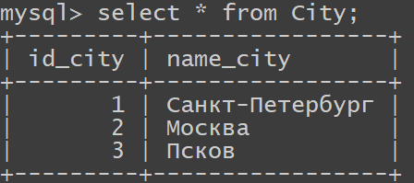

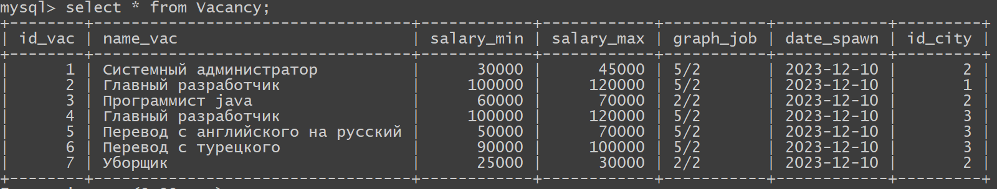

1. **Процедура каскадного удаления (При удалении города, удаляются связанные вакансии)**

DELIMITER //

CREATE PROCEDURE del_city_cascade (IN id_city_del INT)

BEGIN

Delete from Vacancy_duty WHERE id_vac in (SELECT id_vac from Vacancy WHERE id_city = id_city_del);

Delete from Vacancy_education WHERE id_vac in (SELECT id_vac from Vacancy WHERE id_city = id_city_del);

Delete from Vacancy_requirement WHERE id_vac in (SELECT id_vac from Vacancy WHERE id_city = id_city_del);

Delete from Vacancy_employer WHERE id_vac in (SELECT id_vac from Vacancy WHERE id_city = id_city_del);

Delete from Employer_city WHERE id_city = id_city_del;

Delete from Vacancy WHERE id_city = id_city_del;

Delete from City WHERE id_city = id_city_del;

END;//

DELIMITER ;

CALL del_city_cascade(3);

Наборы данных до вызова:





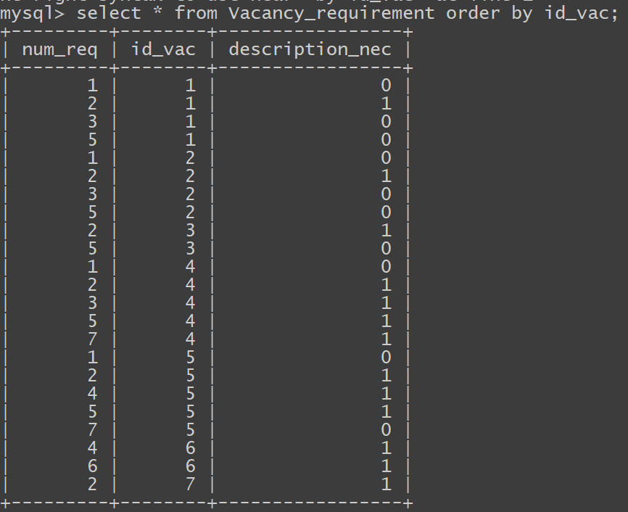

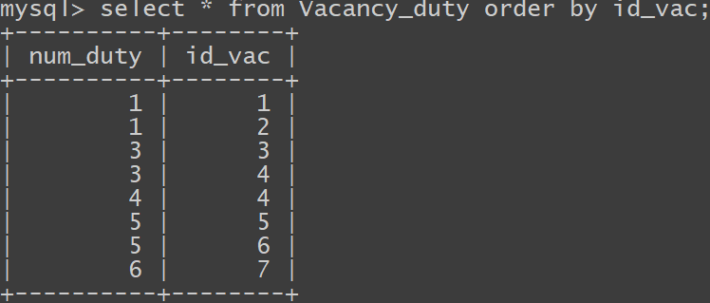

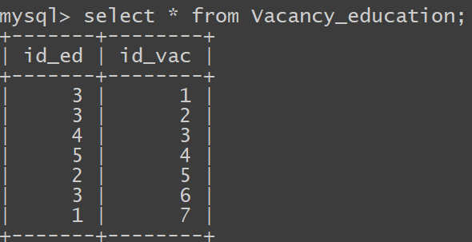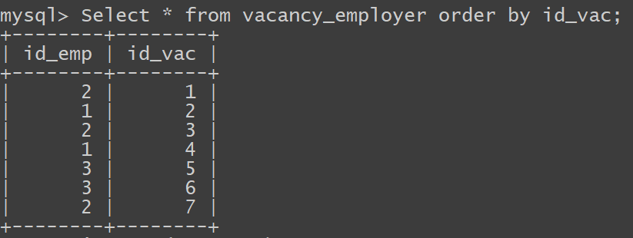

Наборы данных после вызова:

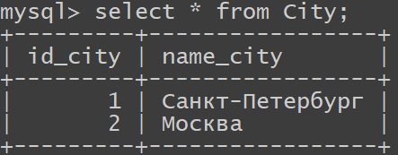

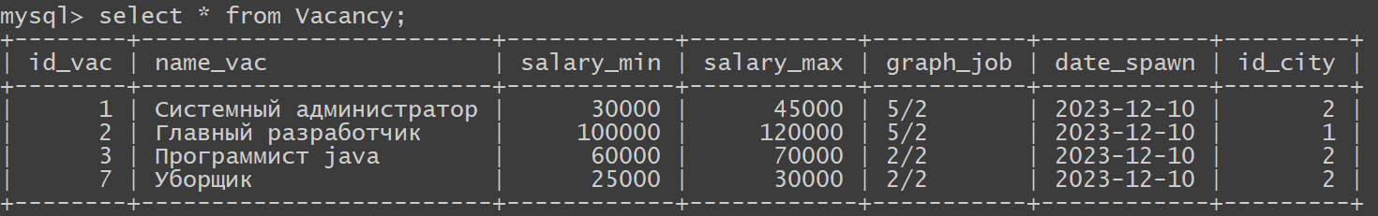 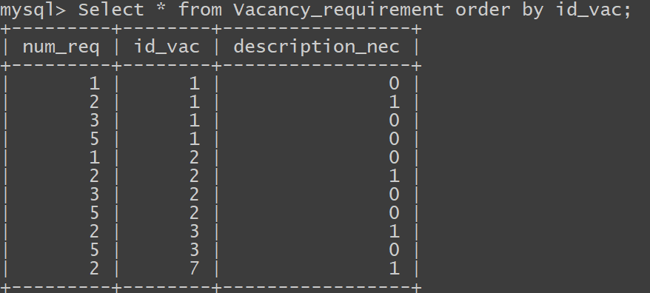

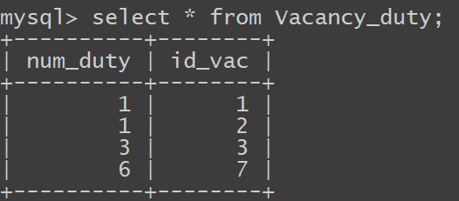 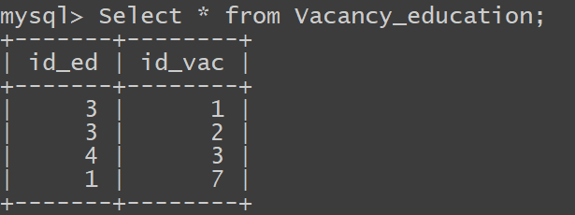

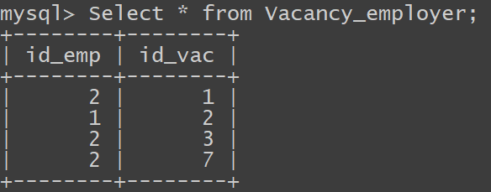

**Возврат количества вакансий:**

DELIMITER //

CREATE PROCEDURE count_vac (out cnt_vac INT)

BEGIN

SELECT ifnull(count(id_vac),0) into cnt_vac from Vacancy;

END;//

DELIMITER ;

Call count_vac(@cnt);

SELECT @cnt;

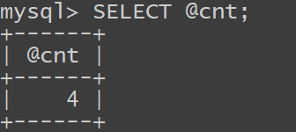

**Возврат количества вакансий - функция:**

DELIMITER //

CREATE FUNCTION fun_count_vac() returns int DETERMINISTIC

BEGIN

DECLARE cnt_vac int DEFAULT 0;

Set cnt_vac=(SELECT ifnull(count(id_vac),0) from Vacancy);

Return cnt_vac;

END;//

DELIMITER ;

Select fun_count_vac();

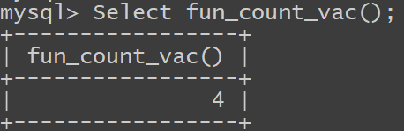

**Формирование статистики во временной таблице**

DELIMITER //

CREATE PROCEDURE vac_statistics ()

BEGIN

Create temporary table if not exists vac_stat

(

id_stat int auto_increment primary key,

id_vac int,

min_salary int,

avg_min_salary int,

diff_min_avg_salary int,

count_req int,

count_req_avg double default 0,

diff_cnt_avg double default 0  
);

insert into vac_stat (id_vac, count_req, min_salary)

select Vacancy.id_vac, count(num_req) as count_req, salary_min from Vacancy

left join Vacancy_requirement on Vacancy.id_vac=Vacancy_requirement.id_vac group by Vacancy.id_vac;

update vac_stat set avg_min_salary=(select avg(salary_min) from Vacancy);

update vac_stat set diff_min_avg_salary=min_salary-avg_min_salary;

update vac_stat set count_req_avg=(select avg(count_req) from

(select Vacancy.id_vac, count(num_req) as count_req from Vacancy

left join Vacancy_requirement on Vacancy.id_vac=Vacancy_requirement.id_vac group by Vacancy.id_vac)q);

update vac_stat set diff_cnt_avg=count_req-count_req_avg;

select * from vac_stat;

select avg(diff_min_avg_salary*diff_min_avg_salary) from vac_stat;

drop table vac_stat;

END;//

DELIMITER ;

Call vac_statistics;

